ЗАТВЕРДЖЕНО
Наказ начальника
обласної військової адміністрації

06 жовтня 2025 р. № 572

Звіт про проведення моніторингу офіційних вебсайтів обласної військової адміністрації, районних військових адміністрацій та територіальних громад області

Вінниця – 2025
Зміст

Вступ…. 3
Основна частина 4
Нормативно-правова база 4
Методологія дослідження 5
Результати моніторингу 7
Висновки 14
Рекомендації 15

Вступ

Відповідно до Регіонального плану заходів на 2025–2026 роки щодо реалізації Національної стратегії із створення безбар’єрного простору в Україні на період до 2030 року, затвердженого наказом начальника обласної військової адміністрації від 14 липня 2025 року № 383, у вересні 2025 року проведено черговий щорічний моніторинг вебдоступності офіційних вебсайтів місцевих органів виконавчої влади та органів місцевого самоврядування Вінницької області.
Моніторинг проводився протягом третього кварталу 2025 року, після проведеної модернізації та доналаштувань вебсайтів органів влади, здійснених відповідно до наказу начальника обласної військової адміністрації від 06 грудня 2024 року № 776 «Про затвердження Звіту про проведення моніторингу офіційних вебсайтів обласної військової адміністрації, районних військових адміністрацій та територіальних громад області у 2024 році» (https://cutt.ly/1r1RFCvq).
Моніторингом охоплено офіційні вебсайти обласної військової адміністрації, районних військових адміністрацій та територіальних громад області. Загалом 70 офіційних вебсайтів.
Основні завдання проведення моніторингу вебдоступності: автоматичне сканування офіційних вебсайтів органів влади області; візуальний огляд офіційних вебсайтів органів влади області; аналіз результатів автоматичного сканування та візуального огляду; формування рекомендацій для підвищення вебдоступності офіційних вебсайтів органів влади області.
За основу проведення моніторингу вебдоступності взято методику вимірювання базової доступності вебсайтів органів влади, розроблену на замовлення Програми розвитку ООН в Україні в межах «Проєкту підтримки Дія», який впроваджується у співпраці з Міністерством цифрової трансформації України за підтримки Уряду Швеції. Ознайомитись з методикою можна за покликанням: https://bit.ly/4amddeK.
Методика заснована на таких принципах Web Content Accessibility Guidelines (WCAG) – настанов з оцінки вебдоступності (https://bit.ly/41kE4no): сприйнятливість, дієвість, зрозумілість, надійність.
Вищезазначені принципи охоплюють широкий спектр рекомендацій щодо забезпечення доступності вебвмісту для людей з інвалідністю, зокрема, які мають зорові, слухові, фізичні, мовленнєві, когнітивні, мовні, навчальні, неврологічні порушення та для літніх осіб, здібності яких змінюються через старіння.
Україна доєдналась до Настанов з доступності вебвмісту (WCAG) у 2019 році.

Основна частина

Нормативно-правова база

Основні нормативні документи у сфері доступності вебресурсів:
постанова Кабінету Міністрів України від 04 січня 2002 року № 3 «Про Порядок оприлюднення у мережі Інтернет інформації про діяльність органів виконавчої влади»;
постанова Кабінету Міністрів України від 21 липня 2023 року № 757 «Деякі питання доступності інформаційно-комунікаційних систем та документів в електронній формі»;
розпорядження Кабінету Міністрів України від 17 листопада 2023 року №1046-р «Про схвалення рекомендацій щодо викладення інформації суб’єктами владних повноважень у форматах, що забезпечують доступність її сприйняття»;
ДСТУ EN 301 549:2022 (EN 301 549 V3.2.1 (2021-03), IDT) «Інформаційні технології. Вимоги щодо доступності продуктів та послуг ІКТ».
Постанова Кабінету Міністрів України від 04 січня 2002 року № 3 визначає, що офіційні вебсайти повинні відповідати вимогам та бути доступними відповідно до ДСТУ EN 301 549:2022 (EN 301 549 V3.2.1 (2021-03), IDT) «Інформаційні технології. Вимоги щодо доступності продуктів та послуг ІКТ».
Відповідно до постанови Кабінету Міністрів України від 21 липня 2023 року № 757 органам виконавчої влади необхідно забезпечити:
дотримання вимог ДСТУ EN 301 549:2022 під час створення, модернізації, розвитку, адміністрування і забезпечення функціонування власних інформаційних, електронних комунікаційних та інформаційно-комунікаційних систем у межах видатків, передбачених на утримання відповідних органів у державному та/або місцевому бюджетах, Національною програмою інформатизації, а також за рахунок інших джерел, не заборонених законодавством;
модернізацію Єдиного вебпорталу Кабінету Міністрів України, офіційних вебсайтів (вебпорталів) органів виконавчої влади та офіційних вебресурсів, що пов’язані з діяльністю органів виконавчої влади, власних інформаційних, електронних комунікаційних та інформаційно-комунікаційних систем, створених до набрання чинності цією постановою, з метою приведення у відповідність із вимогами ДСТУ EN 301 549:2022;
дотримання вимог ДСТУ EN 301 549:2022 під час створення та розміщення документів в електронній формі на власних вебсайтах (вебпорталах) і вебресурсах;
органам місцевого самоврядування, підприємствам, установам та організаціям, що перебувають у комунальній власності відповідної територіальної громади, рекомендовано дотримуватися вимог, визначених цією постановою.
Розпорядження Кабінету Міністрів України від 17 листопада 2023 року №1046-р «Про схвалення рекомендацій щодо викладення інформації суб’єктами владних повноважень у форматах, що забезпечують доступність її сприйняття» регламентує правила викладення інформації із застосуванням методу спрощеної мови у форматі легкого читання.
Державний стандарт України EN 301 549:2022 – Національний стандарт, який відповідає EN 301 549 V3.2.1 (2021–03) Accessibility requirements for ICT products and services (Вимоги щодо доступності продуктів та послуг ІКТ) і внесений з дозволу ETSI, 650 Routedes Lucioles 06560 Vallbene, Sophia Autipolis, France.
Стандарт установлює функційні вимоги щодо доступності продуктів та послуг інформаційно-комунікаційних технологій, а також містить опис методик проведення випробувань та методологію оцінювання кожної вимоги доступності у формі, що її застосовують до публічних закупівель у Європі.
Стандарт призначено для застосування у вебтехнологіях, не вебтехнологіях та гібридних технологіях, що поєднують у собі кілька підходів. Стандарт охоплює програмні й апаратні засоби, служби та підготовлено на запит Комісії зі стандартизації C(2017)2585, для забезпечення відповідності основним вимогам Директиви 2016/2102 Про доступність вебсайтів та мобільних застосунків органів державного сектору.
Вимоги стандарту поширюються на: вебсторінки, документи, які є вебсторінками, документи, які є вмонтованими у вебсторінки, і їх застосовують для відображення або передбачені для відображення разом зі сторінкою, у яку їх вмонтовано, документи, охоплюючи форми, які можна завантажити з вебсторінок, але які не є вмонтованими у вебсторінки і не відображаються з вебсторінками, на яких вони доступні, програмне забезпечення, яке є вебсторінкою; або програмне забезпечення, яке є вмонтованим у вебсторінки і застосовується для відображення або передбачене для відображення разом зі сторінкою, у яку його вмонтовано, мобільні застосунки для інтерфейсу користувача, зокрема вміст (такий, як документи й форми), що міститься у програмному забезпеченні або надається програмним забезпеченням.

Методологія дослідження

Моніторинг доступності проведено за допомогою перевірки показника рівня базової доступності з використанням автоматичного сканування вебсайтів за допомогою спеціальних інструментів та проведення простих ручних тестів.
Автоматичне сканування здійснено за допомогою браузера Google Chrome та розширення для браузера Accessibility Insights for Web.
Показник базової доступності містить 10 складових, які базуються на ДСТУ EN 301 549:2022.
Детальний опис складових показника доступності міститься у таблиці 1.

Таблиця 1
Складові показника доступності

Складова | Назва складової | Опис
Складова 1 (С1) | Достатня контрастність тексту | Коефіцієнт контрастності будь-якого тексту на сторінці відносно тла становить не менше ніж 4,5:1
Складова 2 (С2) | Наявність альтернативного тексту для всіх зображень | Усі зображення мають альтернативний текст, наданий за допомогою атрибуту alt. Якщо одне або кілька зображень не мають альтернативного тексту, складова вважається недосягнутою
Складова 3  (С3) | Наявність доступного тексту для всіх гіперпосилань | Гіперпосилання мають видимий текст або ж, якщо замість видимого тексту використовується піктограма чи зображення, надається прихована текстова мітка, доступна для програм зчитування з екрана. Якщо одне або кілька гіперпосилань не мають доступного тексту, складова вважається недосягнутою
Складова 4  (С4) | Наявність текстових міток для всіх кнопок | Кнопки мають видимий текст або, якщо замість видимого тексту використовується піктограма чи зображення, надається текстова мітка, доступна для програм зчитування з екрана. Якщо одна або кілька кнопок не мають текстової мітки, складова вважається недосягнутою
Складова 5  (С5) | Наявність текстових міток для полів форм | Кожне поле має текстову мітку, яка описує його призначення і не зникає після введення інформації. Якщо одне або кілька полів не мають текстових міток або текстова мітка зникає після введення інформації у це поле, складова вважається недосягнутою
Складова 6  (С6) | Програмне визначення основної мови сторінки | Основна мова сторінки вказана за допомогою атрибуту lang. Якщо атрибут lang відсутній або його значення не відповідає мові, якою подано вміст сторінки, складова вважається недосягнутою
Складова 7  (С7) | Відсутність помилок у коді сторінки | Код сторінки відповідає специфікації HTML та інших мов, які використовуються, наприклад WAI ARIA. Якщо сторінка містить більш ніж один елемент із однаковим значенням атрибута id або порушення правил розмітки WAI ARIA, складова вважається недосягнутою
Складова 8  (С8) | Надання механізму для швидкого переходу до основного вмісту сторінки | Якщо перед основним вмістом сторінки розміщено меню або інший другорядний вміст, то в шапці сайту розташовано посилання, під час натискання на яке відбувається перехід до початку основного вмісту сторінки
Складова 9  (С9) | Маркування фокусу клавіатури | Під час навігації за допомогою клавіатури положення фокуса клавіатури можна визначити візуально. Якщо під час навігації за допомогою клавіатури маркування одного або кількох елементів відсутнє, складова вважається недосягнутою
Складова 10  (С10) | Підтримка керування за допомогою клавіатури | Всі гіперпосилання, кнопки, поля введення та інші елементи, які можуть отримувати фокус за допомогою мишки, також можуть отримувати фокус за допомогою клавіатури. Якщо один або кілька елементів, які можуть отримувати фокус мишки, не отримують фокус клавіатури, складова вважається недосягнутою
Оцінку досягнення показника та його складових здійснено на основі оцінкових даних, отриманих у результаті візуального огляду сторінок сайту та аналізу їх коду за допомогою спеціальних плагінів, призначених для перевірки доступності.
Для перевірки складових 1–7 використовувався автоматичний аналіз вебсторінки за допомогою розширення Accessibility Insights for Web для браузера Google Chrome. Складові 8–10 перевірено вручну.
Якщо за оцінковими даними складова показника:
досягнута – проставлено коефіцієнт вимірювання складової показника «1». У такому випадку оцінка дорівнює 1 балу;
не досягнута (або оцінкові дані відсутні) – проставлено коефіцієнт вимірювання показника «0». У такому випадку оцінка дорівнює 0 балів.
Показник базової доступності дорівнює сумі балів за всіма його складовими. Мінімальне значення показника – 0 балів; максимальне значення – 10 балів.
На основі показника базової доступності розраховується рівень базової доступності сайту.
Таблиця 2
Базова доступність сайту

Показник базової доступності | Рівень базової доступності
0–3 бали | Низький рівень
4–6 балів | Середній рівень
7–8 балів | Достатній рівень
9–10 балів | Високий рівень

Результати моніторингу

За результатами проведеного моніторингу вебдоступності офіційних вебсайтів органів публічної влади області встановлено позитивну динаміку.
Загальний рівень доступності вебресурсів зріс на 4% порівняно з попереднім періодом. Це означає, що органи влади поступово враховують потреби маломобільних груп населення.
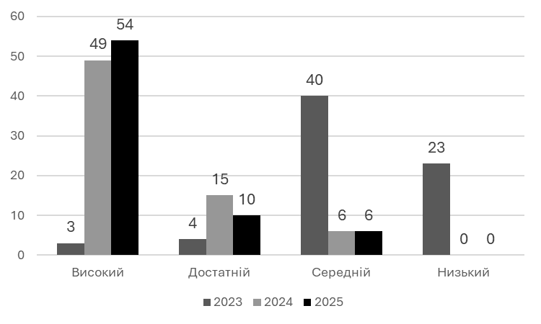
Рис. 1 Динаміка рівня доступності офіційних вебсайтів за 2023-2025 роки.
За 2 роки зросла кількість вебсайтів, які мають високий рівень базової доступності. На сьогодні це 54 з 70 досліджених вебсайтів, або 77% від загальної кількості досліджених сайтів. Ще 10 вебсайтів мають достатній рівень вебдоступності та 6 сайтів мають середній рівень доступності.
Сайти з низьким базовим рівнем доступності відсутні.
Ці результати свідчать про те, що робота в цьому напрямі є системною.
Разом із тим, залишається ще 16 вебсайтів, які мають достатній або середній рівень доступності. Це означає, що інформація на таких ресурсах може бути частково або повністю недоступною для людей з інвалідністю чи осіб похилого віку.
Аналіз показав, що найбільш поширеними проблемами залишаються:
недостатня контрастність тексту, що ускладнює читання людям із порушенням зору;
відсутність альтернативного тексту для зображень, що робить неможливим їхнє сприйняття незрячими користувачами;
відсутність доступного тексту для гіперпосилань, коли користувач не може зрозуміти, куди веде посилання;
некоректне визначення основної мови сторінки, що створює труднощі для програм зчитування з екрана та автоперекладу;
відсутність механізму швидкого переходу до основного вмісту, що ускладнює навігацію особам із порушенням моторики.
Водночас варто відзначити, що за низкою складових більшість вебсайтів уже досягли високих результатів:
за критерієм наявності текстових міток для полів форм – 95,7% сайтів;
програмне визначення мови сторінки – 97%;
відсутність помилок у коді – також понад 97%;
а за критеріями «маркування фокусу клавіатури» та «підтримка керування за допомогою клавіатури» – усі 70 вебсайтів відповідають вимогам.
Зокрема:
за першою складовою С1 «достатня контрастність тексту» відповідають вимогам 44 з 70 досліджених вебсайтів, що становить 63 %;
за другою складовою С2 «наявність альтернативного тексту для всіх зображень» відповідають вимогам 61 вебсайт (87 % від загальної кількості);
за третьою складовою С3 «наявність доступного тексту для всіх гіперпосилань» відповідають вимогам 51 вебсайтів, що становить 73 % від загальної кількості;
за четвертою складовою С4 «наявність текстових міток для всіх кнопок» відповідають вимогам 65 вебсайти з 70 (93 %);
за п’ятою складовою С5 «наявність текстових міток для полів форм» відповідають вимогам 67 вебсайтів, або 95,7 %;
за шостою складовою С6 «програмне визначення основної мови сторінки» відповідають вимогам 97 % вебсайтів (68 з 70);
за сьомою складовою С7 «відсутність помилок у коді сторінки» понад 97% вебсайтів відповідають вимогам, або 68 з 70;
за восьмою складовою С8 «надання механізму для швидкого переходу до основного вмісту сторінки» відповідають вимогам 63 з 70 вебсайтів, що становить 90 %;
за дев’ятою С9 «маркування фокусу клавіатури» та десятою С10 «підтримка керування за допомогою клавіатури» складовими всі 70 досліджених вебсайтів відповідають вимогам.
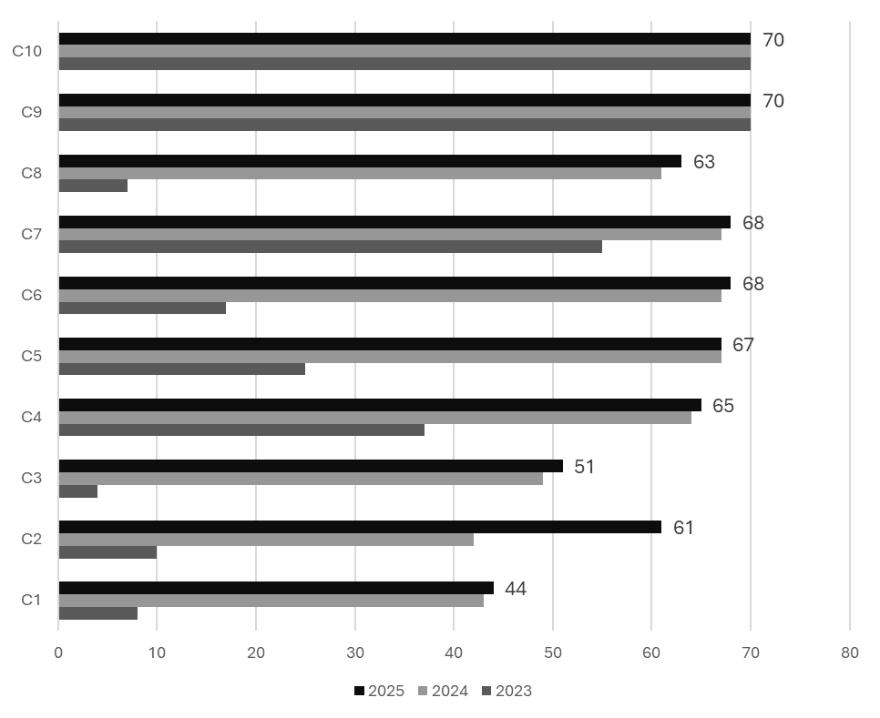
Рис. 2 Порівняння результатів моніторингу за 3 роки

Детальні результати оцінювання складових показників базової доступності досліджених офіційних вебсайтів органів публічної влади Вінницької області наведено у таблиці 3.
Таблиця 3
Результати моніторингу вебдоступності офіційних вебсайтів

ОВА, РВА, ТГ | Достатня контраст-ність тексту | Наяв-ність альтернативного тексту для всіх зобра-жень | Наявність доступ-ного тексту для всіх гіпер-посилань | Наяв-ність тексто-вих міток для всіх кнопок | Наяв-ність тексто-вих міток для полів форм | Програм-не визначен-ня основної мови сторінки | Відсут-ність помилок у коді сторінки | Надання меха-нізму для швидко-го переходу до основно-го вмісту сторінки | Маркуван-ня фокусу клавіатури | Під-тримка керування за допомо-гою клавіату-ри | Оцінка базової доступ-ності
Вінницька ОВА  https://vin.gov.ua | 1 | 1 | 1 | 1 | 1 | 1 | 1 | 1 | 1 | 1 | 10
Вінницька РВА  https://www.vinrda.gov.ua/ | 1 | 1 | 0 | 1 | 1 | 1 | 1 | 1 | 1 | 1 | 9
Гайсинська РВА  https://gaysin-rda.gov.ua/ua/ | 0 | 1 | 0 | 1 | 0 | 1 | 1 | 1 | 1 | 1 | 7
Жмеринська РВА  https://zhmerynka-rda.gov.ua/ | 0 | 1 | 0 | 1 | 1 | 1 | 1 | 1 | 1 | 1 | 8
Могилів-Подільська РВА  https://rda-m-p.gov.ua/ | 1 | 1 | 0 | 1 | 1 | 1 | 1 | 1 | 1 | 1 | 9
Тульчинська РВА  https://tulchin-rda.gov.ua/ | 1 | 1 | 0 | 1 | 1 | 1 | 1 | 1 | 1 | 1 | 9
Хмільницька РВА  https://rda-hm.gov.ua/ | 1 | 1 | 1 | 1 | 1 | 1 | 1 | 1 | 1 | 1 | 10
Агрономічна сільська ТГ  https://agronomichna-gromada.gov.ua/ | 0 | 0 | 1 | 1 | 1 | 1 | 1 | 1 | 1 | 1 | 8
Бабчинецька сільська ТГ  https://babchynecka-gromada.gov.ua/ | 1 | 1 | 0 | 0 | 1 | 1 | 1 | 0 | 1 | 1 | 7
Барська міська ТГ  https://bar-city.gov.ua/ | 1 | 1 | 1 | 1 | 1 | 1 | 1 | 1 | 1 | 1 | 10
Бершадська міська ТГ  https://radabershad.gov.ua/ | 0 | 0 | 1 | 1 | 1 | 1 | 1 | 1 | 1 | 1 | 8
Брацлавська селищна ТГ  https://bratslav-rada.gov.ua/ | 1 | 1 | 1 | 1 | 1 | 1 | 1 | 0 | 1 | 1 | 9
Вапнярська селищна ТГ  https://vapnyarska-gromada.gov.ua/ | 1 | 1 | 1 | 1 | 1 | 1 | 1 | 1 | 1 | 1 | 10
Вендичанська селищна ТГ  https://vendichanska-gromada.gov.ua/ | 1 | 1 | 1 | 1 | 1 | 1 | 1 | 1 | 1 | 1 | 10
Війтівецька сільська ТГ  https://viitivtsi-gromada.gov.ua/ | 1 | 1 | 1 | 1 | 1 | 1 | 1 | 1 | 1 | 1 | 10
Вінницька міська ТГ  https://www.vmr.gov.ua/ | 1 | 1 | 1 | 1 | 1 | 1 | 1 | 1 | 1 | 1 | 10
Вороновицька селищна ТГ  https://votg.gov.ua/ | 0 | 0 | 0 | 0 | 1 | 0 | 0 | 1 | 1 | 1 | 4
Гайсинська міська ТГ  https://haisyn-municipality.gov.ua/ | 1 | 1 | 0 | 1 | 1 | 1 | 1 | 1 | 1 | 1 | 9
Глуховецька селищна ТГ  https://gluhovecka-gromada.gov.ua/ | 0 | 1 | 1 | 1 | 1 | 1 | 1 | 1 | 1 | 1 | 9
Гніванська міська ТГ  https://gnivan-miskrada.gov.ua/ | 1 | 1 | 1 | 1 | 1 | 1 | 1 | 1 | 1 | 1 | 10
Городківська сільська ТГ  https://gosilrada.gov.ua/ | 1 | 1 | 1 | 1 | 1 | 1 | 1 | 1 | 1 | 1 | 10
Дашівська селищна ТГ  https://dashiv-rada.gov.ua/ | 1 | 1 | 1 | 1 | 1 | 1 | 1 | 1 | 1 | 1 | 10
Джулинська сільська ТГ  https://dzhulynska-gromada.gov.ua/ | 1 | 1 | 1 | 1 | 1 | 1 | 1 | 1 | 1 | 1 | 10
Джуринська сільська ТГ  https://dzhurynska.gromada.org.ua/ | 0 | 1 | 1 | 1 | 1 | 1 | 1 | 1 | 1 | 1 | 9
Жмеринська міська ТГ  https://zhmerinka-adm.gov.ua/ | 0 | 0 | 0 | 0 | 1 | 1 | 1 | 0 | 1 | 1 | 5
Іванівська сільська ТГ  https://ivaniv-gromada.gov.ua/ | 1 | 1 | 1 | 1 | 1 | 1 | 1 | 1 | 1 | 1 | 10
Іллінецька міська ТГ  https://illintsi-mrada.gov.ua/ | 1 | 1 | 0 | 1 | 1 | 1 | 1 | 1 | 1 | 1 | 9
Калинівська міська ТГ  https://kalynivska-objednana-gromada.gov.ua/ | 1 | 1 | 1 | 1 | 1 | 1 | 1 | 1 | 1 | 1 | 10
Козятинська міська ТГ  https://komr.gov.ua/ | 1 | 1 | 1 | 1 | 1 | 1 | 1 | 1 | 1 | 1 | 10
Копайгородська селищна ТГ  https://kopaygorod-gromada.gov.ua/ | 0 | 1 | 1 | 1 | 1 | 1 | 1 | 1 | 1 | 1 | 9
Краснопільська сільська ТГ  https://krasnopilka-gromada.gov.ua/ | 0 | 1 | 1 | 1 | 1 | 1 | 1 | 1 | 1 | 1 | 9
Крижопільська селищна ТГ  https://krzgromada.gov.ua/ | 0 | 1 | 0 | 1 | 1 | 1 | 1 | 1 | 1 | 1 | 8
Кунківська сільська ТГ  https://kunkivska-gromada.gov.ua/ | 1 | 1 | 1 | 1 | 1 | 1 | 1 | 1 | 1 | 1 | 10
Ладижинська міська ТГ  https://ladrada.gov.ua/ | 1 | 1 | 1 | 1 | 1 | 1 | 1 | 1 | 1 | 1 | 10
Липовецька міська ТГ  https://lyp.gov.ua/ | 1 | 1 | 1 | 1 | 1 | 1 | 1 | 1 | 1 | 1 | 10
Літинська селищна ТГ  https://www.lityn-selrada.gov.ua/ | 0 | 0 | 0 | 1 | 1 | 1 | 1 | 1 | 1 | 1 | 7
Лука-Мелешківська сільська ТГ  https://lmotg.gov.ua/ | 0 | 0 | 0 | 1 | 0 | 1 | 0 | 1 | 1 | 1 | 5
Махнівська міська ТГ  https://mahnivska-gromada.gov.ua/ | 1 | 1 | 1 | 1 | 1 | 1 | 1 | 1 | 1 | 1 | 10
Могилів-Подільська міська ТГ  https://mpmr.gov.ua/ | 0 | 0 | 0 | 1 | 1 | 1 | 1 | 0 | 1 | 1 | 6
Мурафська сільська ТГ  https://murafska-gromada.gov.ua/ | 0 | 1 | 1 | 1 | 1 | 1 | 1 | 1 | 1 | 1 | 9
Мурованокуриловецька селищна ТГ  https://murkur-gromada.gov.ua/ | 1 | 1 | 1 | 1 | 1 | 1 | 1 | 1 | 1 | 1 | 10
Немирівська міська ТГ  https://nemyriv-mrada.gov.ua/ | 1 | 1 | 1 | 1 | 1 | 1 | 1 | 1 | 1 | 1 | 10
Ободівська сільська ТГ  https://obodivska-gromada.gov.ua/ | 1 | 1 | 1 | 1 | 1 | 1 | 1 | 1 | 1 | 1 | 10
Ольгопільська сільська ТГ  https://olgopilska-gromada.gov.ua/ | 1 | 1 | 1 | 1 | 1 | 1 | 1 | 1 | 1 | 1 | 10
Оратівська селищна ТГ  https://orativska.gromada.org.ua/ | 1 | 1 | 1 | 1 | 1 | 1 | 1 | 1 | 1 | 1 | 10
Піщанська селищна ТГ  https://ps-gromada.gov.ua/ | 0 | 1 | 1 | 1 | 1 | 1 | 1 | 1 | 1 | 1 | 9
Погребищенська міська ТГ  https://pog-mrada.gov.ua/ | 0 | 1 | 1 | 1 | 1 | 1 | 1 | 1 | 1 | 1 | 9
Райгородська сільська ТГ  https://raygorod-otg.gov.ua/ | 1 | 1 | 1 | 1 | 1 | 1 | 1 | 1 | 1 | 1 | 10
Самгородська сільська ТГ  https://samhorodotska.ukraina.org.ua/ | 0 | 1 | 0 | 0 | 1 | 1 | 1 | 0 | 1 | 1 | 6
Северинівська сільська ТГ  https://svrn.gov.ua/ | 0 | 1 | 1 | 1 | 1 | 1 | 1 | 1 | 1 | 1 | 9
Соболівська сільська ТГ  https://sobolivska-gromada.gov.ua/ | 1 | 1 | 1 | 1 | 1 | 1 | 1 | 1 | 1 | 1 | 10
Станіславчицька сільська ТГ  https://strada.vn.ua/ | 1 | 1 | 0 | 0 | 1 | 1 | 1 | 0 | 1 | 1 | 7
Стрижавська селищна ТГ  https://stryzhavska-rada.gov.ua/ | 1 | 1 | 1 | 1 | 1 | 1 | 1 | 1 | 1 | 1 | 10
Студенянська сільська ТГ  https://studenyanska-gromada.gov.ua/ | 1 | 1 | 1 | 1 | 1 | 1 | 1 | 1 | 1 | 1 | 10
Сутисківська селищна ТГ  https://sutysky-rada.gov.ua/ | 0 | 1 | 0 | 1 | 1 | 1 | 1 | 1 | 1 | 1 | 8
Теплицька селищна ТГ  https://teplyk-vin.gov.ua/ | 1 | 1 | 1 | 1 | 1 | 1 | 1 | 1 | 1 | 1 | 10
Тиврівська селищна ТГ  https://tyvriv-miskrada.gov.ua/ | 1 | 1 | 1 | 1 | 1 | 1 | 1 | 1 | 1 | 1 | 10
Томашпільська селищна ТГ  https://tomashpilska-gromada.gov.ua/ | 0 | 1 | 1 | 1 | 1 | 1 | 1 | 1 | 1 | 1 | 9
Тростянецька селищна ТГ  https://trostyanec-gromada.gov.ua/ | 1 | 1 | 1 | 1 | 1 | 1 | 1 | 1 | 1 | 1 | 10
Тульчинська міська ТГ  https://tulchynska-gromada.gov.ua/ | 1 | 1 | 1 | 1 | 1 | 1 | 1 | 1 | 1 | 1 | 10
Турбівська селищна ТГ  https://ttg.gov.ua/ | 1 | 1 | 1 | 1 | 1 | 1 | 1 | 1 | 1 | 1 | 10
Уланівська сільська ТГ  https://ulaniv-rada.gov.ua/ | 1 | 1 | 1 | 1 | 1 | 1 | 1 | 1 | 1 | 1 | 10
Хмільницька міська ТГ  https://rada.ekhmilnyk.gov.ua/uk | 0 | 0 | 0 | 1 | 0 | 0 | 1 | 0 | 1 | 1 | 4
Чернівецька селищна ТГ  https://chernivecka-gromada.gov.ua/ | 0 | 1 | 1 | 1 | 1 | 1 | 1 | 1 | 1 | 1 | 9
Чечельницька селищна ТГ  https://chechelnytska-gromada.gov.ua/ | 1 | 1 | 1 | 1 | 1 | 1 | 1 | 1 | 1 | 1 | 10
Шаргородська міська ТГ  https://shargorod-miskrada.gov.ua/ | 1 | 1 | 1 | 1 | 1 | 1 | 1 | 1 | 1 | 1 | 10
Шпиківська селищна ТГ  https://shpykivska-gromada.gov.ua/ | 1 | 1 | 1 | 1 | 1 | 1 | 1 | 1 | 1 | 1 | 10
Якушинецька сільська ТГ  https://yakushynecka-gromada.gov.ua/ | 0 | 0 | 1 | 1 | 1 | 1 | 1 | 1 | 1 | 1 | 8
Ямпільська міська ТГ  https://yampil-miskrada.gov.ua/ | 1 | 1 | 0 | 1 | 1 | 1 | 1 | 1 | 1 | 1 | 9
Яришівська сільська ТГ  https://yaryshivska-gromada.gov.ua/ | 0 | 1 | 1 | 1 | 1 | 1 | 1 | 1 | 1 | 1 | 9

Проаналізувавши перелік недосягнутих складових, можна зробити висновок, що на окремих вебсайтах, які мають достатній та середній рівень доступності залишаються найбільш поширеними такі помилки:
відсутність механізму для швидкого переходу до основного вмісту – ускладнює навігацію для повністю незрячих користувачів та користувачів із порушенням моторики;
низька контрастність тексту – заважає людям із частковою втратою зору читати текст;
відсутність альтернативного тексту для всіх зображень, коли зображення не має текстового опису (alt-атрибуту) – робить зображення недоступними для користувачів зі зоровими вадами;
відсутність тексту для гіперпосилань – робить їх незрозумілими для незрячих користувачів, які використовують програми зчитування з екрана;
невизначеність або некоректне визначення мови сторінки – призводить до неналежної роботи програм зчитування з екрана, функції автоперекладу та пошукових систем, а також ускладнює сприймання вмісту для незрячих користувачів, користувачів, які недосконало знають мову, або користувачів, які використовують пошук.

Висновки

Моніторинг офіційних вебсайтів органів публічної влади області показав, що вебдоступність офіційних вебсайтів органів публічної влади області за два рік зросла на 46%, порівняно з попереднім досліджуваним періодом. На сьогодні це 54 з 70 досліджених вебсайтів, або 77% від загальної кількості досліджених сайтів мають високий рівень базової доступності.
Однак, залишається ще значна частина сайтів (16), які мають достатній та середній рівень доступності, тобто інформація, висвітлена на цих ресурсах, може бути частково або повністю недоступною для людей з інвалідністю та людей похилого віку.
Для підвищення рівня вебдоступності цих вебсайтів необхідно:
власникам вебсайтів, які мають середній рівень базової доступності, ініціювати модернізацію сервісів з урахуванням потреб маломобільних груп громадян;
власникам вебсайтів, які мають достатній або високий рівень базової доступності, але не досягли всіх складових, під час наступної планової модернізації виправити наявні помилки доступності та врахувати всі потреби маломобільних груп громадян;
усім власникам сайтів періодично проводити аудит доступності електронних ресурсів і вчасно виправляти знайдені помилки.
Крім того, при публікації матеріалів на сайтах потрібно дотримуватись принципів інформаційної доступності. А саме публікувати тексти написані простою мовою: один текст – одна думка, один абзац – одна тема, одне речення – одна дія.

Рекомендації

За результатами аналізу помилок, унаслідок яких не забезпечено складові базової доступності, сформульовано низку технічних рекомендацій, які необхідно враховувати під час модернізації вебсайтів.

Рекомендації щодо усунення причин недосягнення складової 1 «Достатня контрастність тексту»
Необхідно підібрати кольори тексту й тла так, щоб:
звичайний текст мав коефіцієнт контрастності щонайменше 4,5:1;
великий текст (18 точок або 14 точок напівжирний) мав коефіцієнт контрастності не менше 3:1.
Примітка: текст, що є частиною неактивного компонента інтерфейсу, частиною логотипу або назви бренду, не вимагає контрасту.
Щоб перевірити контраст двох кольорів, можна скористатися відповідним спеціальним інструментом (https://webaim.org/resources/contrastchecker/).

Рекомендації щодо усунення причин недосягнення складової 2 «Наявність альтернативного тексту для всіх зображень»
Необхідно надати всім зображенням, важливим для розуміння вмісту, належний альтернативний текст за допомогою html-атрибута alt або відповідного поля в адміністративній панелі сайту.
Приклад належного альтернативного тексту для логотипа: alt="Логотип Дія".
Приклад належного альтернативного тексту для банера: alt="Пейзаж із логотипом Microsoft Edge, що витає над водою".
Усі декоративні (неінформативні) зображення необхідно приховати від допоміжних технологій за допомогою порожнього альтернативного тексту (приклад: alt="").

Рекомендації щодо усунення причин недосягнення складової 3 «Наявність доступного тексту для всіх гіперпосилань»
Необхідно переконатися, що всі гіперпосилання пов’язані з видимим текстом або зображенням (наприклад, піктограмою).
Якщо замість тексту використовується зображення, необхідно переконатися, що це зображення має належний альтернативний текст.
Необхідно переконатися, що текст посилання дає змогу зрозуміти мету цього посилання.
Якщо неможливо додати видимий текст для посилання, оскільки використовується піктограма або зображення тексту, необхідно додати атрибут aria-label (приклад: aria-label="Дізнатись більше про проєкт Дія").
Примітка: атрибут aria-label дає змогу додати текстову мітку, що не відображається візуально, а доступна лише для програм зчитування з екрана – скрінрідерів, якими користуються незрячі користувачі.
Приклад належного тексту для посилання на сторінку в соціальній мережі, доданого за допомогою атрибута aria-label: aria-label="Дія у Facebook (відкриється у новому вікні)".

Рекомендації щодо усунення причин недосягнення складової 4 «Наявність текстових міток для всіх кнопок»
Необхідно переконатися, що всі кнопки мають текстову мітку.
Якщо замість видимої текстової мітки використовується зображення (наприклад, піктограма), необхідно переконатися, що це зображення має належний альтернативний текст.
Необхідно переконатися, що текстова мітка кнопки дає змогу зрозуміти призначення цієї кнопки.
Якщо неможливо додати видиму текстову мітку для кнопки або альтернативний текст для зображення, пов’язаного з цією кнопкою, необхідно додати атрибут aria-label (приклад: aria-label="Авторизуватись").

Рекомендації щодо усунення причин недосягнення складової 5 «Наявність текстових міток для полів форм»
Необхідно переконатися, що всі поля, прапорці, радіокнопки та списки вибору мають видиму мітку, яка програмно пов’язана з цим полем. Щоб пов’язати мітку з полем, слід використовувати тег <label> з атрибутом for або aria-labelledby.
Необхідно переконатися, що замість мітки не використовується атрибут placeholder, а отже, після введення інформації в поле мітка не зникає. Атрибут placeholder має використовуватися лише для демонстрації прикладу введення даних.
Необхідно переконатися, що текст мітки дає змогу зрозуміти призначення поля.
Пошукова форма, що позначена певним чином і має поруч кнопку із піктограмою пошуку (зображення лупи), не обов’язково повинна мати видиму мітку, але в такому разі рекомендовано додавати до пошукового поля мітку для користувачів програм зчитування з екрана, використовуючи атрибут aria-label (приклад: aria-label="Пошук").

Рекомендації щодо усунення причин недосягнення складової 6 «Програмне визначення основної мови сторінки»
Необхідно встановити для елемента <html> атрибут lang із коректним значенням:
На сторінках, мова вмісту яких українська, необхідно встановити атрибут lang="uk". Примітка: значення "ua" є некоректним.
На сторінках, мова вмісту яких англійська, необхідно встановити lang="en".

Рекомендації щодо усунення причин недосягнення складової 7 «Відсутність помилок у коді сторінки»
На сторінці не можна використовувати кілька елементів із однаковим ідентифікатором (атрибутом id).
Якщо на сайті використовується ARIA-розмітка, її використання має обов’язково відповідати специфікації WAI-ARIA1.

Рекомендації щодо усунення причин недосягнення складової 8 «Надання механізму для швидкого переходу до основного вмісту сторінки»
Необхідно додати в шапці сайту посилання для швидкого переходу до основного вмісту.
Принцип роботи механізму такий: користувач, відкривши сторінку, натискає клавішу tab – фокус потрапляє на посилання «Перейти до основного вмісту» – користувач натискає клавішу enter – фокус переноситься на початок основного вмісту сторінки, оминаючи меню та інший другорядний вміст.

Рекомендації щодо усунення причин недосягнення складової 9 «Маркування фокусу клавіатури»
Необхідно перевірити, чи не використовується CSS-властивість outline: none; якщо використовується – слід видалити її з файлу стилів (CSS); після цього браузер позначатиме фокус автоматично. Цього достатньо для відповідності вимогам.
Рекомендовано додати покращені стилі фокусу. Покращення можуть передбачати інший колір тла, інший колір фокусу, контур або рамку.

Рекомендації щодо усунення причин недосягнення складової 10 «Підтримка керування за допомогою клавіатури»
Стандартні інтерактивні елементи, як-от кнопки (<button>), посилання (<a href="">), поля (<input>), списки вибору (<select>) тощо, завжди доступні для керування за допомогою клавіатури. Ця можливість підтримується в усіх операційних системах. Проблеми з доступністю зазвичай пов’язані з використанням власних (кастомних) інтерактивних елементів. Отже, рекомендовано за можливості використовувати стандартні інтерактивні елементи.
Якщо використовується власний інтерактивний елемент, необхідно переконатися, що він має атрибут tabindex="0".
Якщо використовується власний складний інтерактивний елемент (комбінований список, радіокнопки, карусель), необхідно переконатися, що роль, стан та інші властивості елементів передаються допоміжним технологіям за допомогою ARIA. Рекомендовано порівняти розмітку ARIA на сайті зі зразком на сайті WAI-ARIA3.

Рекомендації щодо забезпечення інформаційної доступності
При публікації матеріалів на сайті потрібно дотримуватись принципів інформаційної доступності, а саме:
використання простої, зрозумілої лексики, уникання канцеляризмів;
використання коротких речень (оптимальна довжина – до 15 слів у реченні);
заміна складних конструкцій (дієприкметникових та дієприслівникових зворотів) на прості речення;
використання конкретної інформації замість загальних фраз;
пояснення професійних термінів;
відсутність абревіатур, скорочень;
використання активного стану речень;
формування зручної структури текстів (списки, підзаголовки, короткі абзаци).

Корисні освітні матеріали

Освітній серіал «Вебдоступність» | 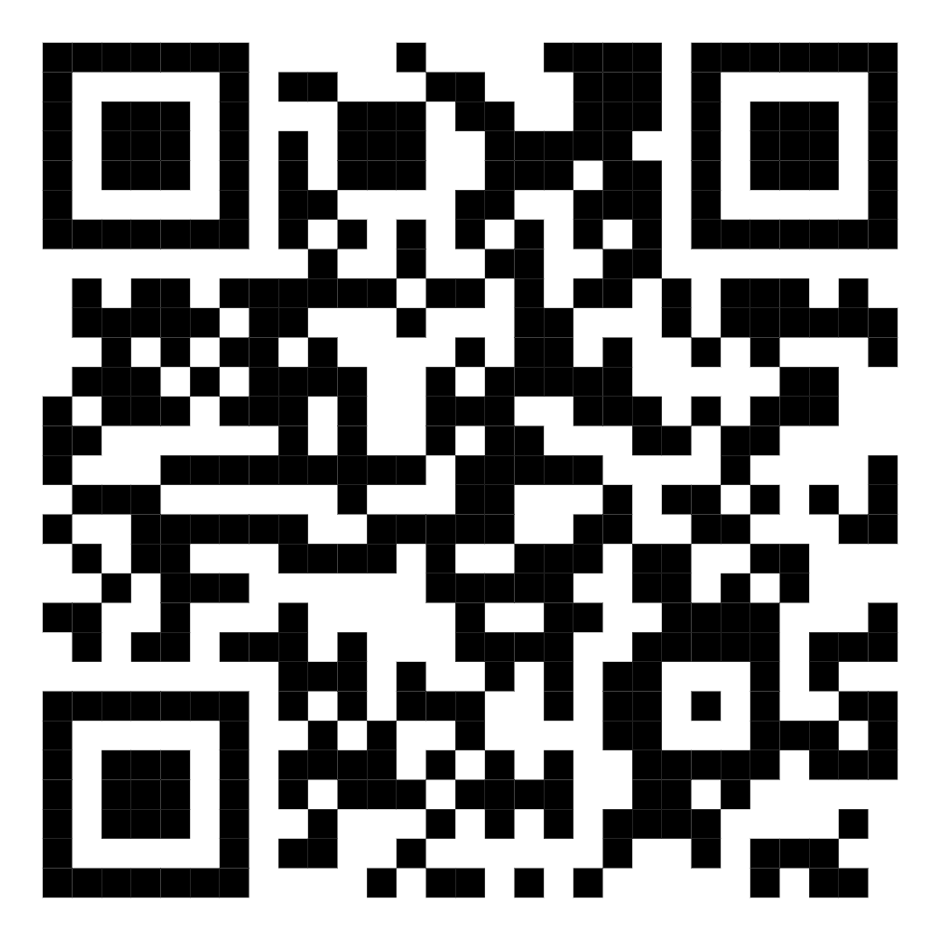
Освітній серіал «Простою мовою про складне» | 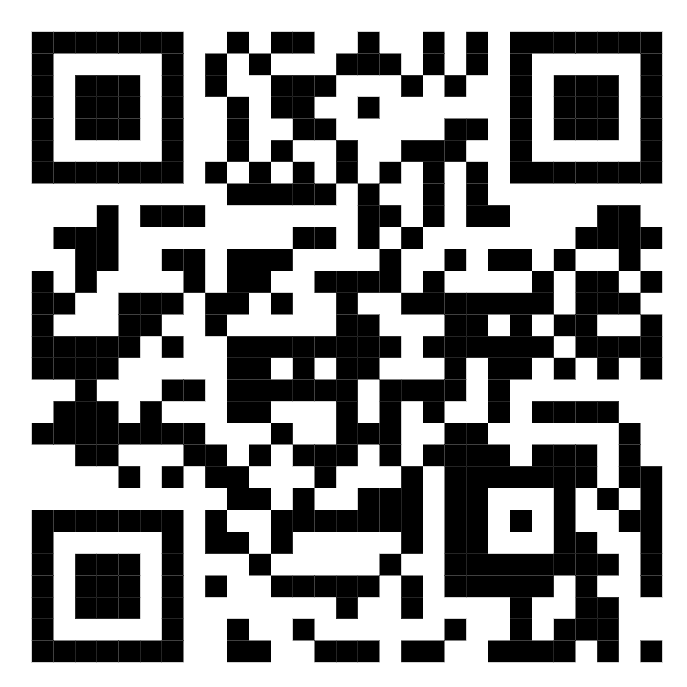

Начальник управління цифрової
трансформації апарату обласної
військової адміністрації Людмила ПОПИХАЧ

